Лабораторная работа №15
  - Динамическая маршрутизация
Поляков Глеб Сергеевич
Содержание

Список иллюстраций

Список таблиц

1 Цель работы
Настроить динамическую маршрутизацию между территориями организации.

2 Задание
- Настроить динамическую маршрутизацию по протоколу OSPF на маршрутизаторах msk-donskaya-gw-1, msk-q42-gw-1, msk-hostel-gw-1, sch-sochi-gw-1 (см. раздел 15.4.1).
- Настроить связь сети квартала 42 в Москве с сетью филиала в г. Сочи напрямую (см. раздел 15.4.2).
- В режиме симуляции отследить движение пакета ICMP с ноутбука администратора сети на Донской в Москве (Laptop-PT admin) до компьютера пользователя в филиале в г. Сочи pc-sochi-1.
- На коммутаторе провайдера отключить временно vlan 6 и в режиме симуляции убедиться в изменении маршрута прохождения пакета ICMP с ноутбука администратора сети на Донской в Москве (Laptop-PT admin) до компьютера пользователя в филиале в г. Сочи pc-sochi-1.
- На коммутаторе провайдера восстановить vlan 6 и в режиме симуляции убедиться в изменении маршрута прохождения пакета ICMP с ноутбука администратора сети на Донской в Москве (Laptop-PT admin) до компьютера пользователя в филиале в г. Сочи pc-sochi-1.
- При выполнении работы необходимо учитывать соглашение об именовании (см. раздел 2.5).

3 Теоретическое введение
Протокол внутренней маршрутизации Open Shortest Path First (OSPF, RFC 2328) [7] используется на маршрутизаторах для распространения данных маршрутизации внутри одной автономной системы. Под автономной системой (autonomous system) в данном случае понимается группа маршрутизаторов, использующих общий протокол маршрутизации для обмена маршрутной информацией. В основе работы OSPF лежит технология отслеживания состояния канала (link-state technology), которая использует алгоритм Дейкстры для нахождения кратчайшего пути. Для обозначения области действия протокола OSPF внутри автономной системы используется понятие зоны (area) — совокупность сетей и маршрутизаторов, имеющих один и тот же идентификатор зоны. Для определения маршрутизаторов внутри зоны используется уникальный идентификатор каждого маршрутизатора (router ID, RID). В табл. 15.1 представлены IP-адреса, выделяемые в моделируемой нами сети для идентификации маршрутизаторов по протоколу OSPF. Таблица 15.1 Идентификация маршрутизаторов
IP-адреса | Примечание
10.128.254.0/24 | Сеть для идентификации маршрутизаторов
10.128.254.1 | msk-donskaya-gw-1
10.128.254.2 | msk-q42-gw-1
10.128.254.3 | msk-hostel-gw-1
10.128.254.4 | sch-sochi-gw-1
В табл. 15.2 представлены IP-адреса, выделяемые в моделируемой нами сети для организации прямого соединения между сетью квартала 42 в Москве и сетью филиала в г. Сочи. Таблица 15.2 Таблица IP линка 42 квартал–Сочи | IP-адреса | Примечание | VLAN | |———–|—————————————-| | 10.128.255.8/30 | Линк между 42 кварталом и Сочи | 7 | | 10.128.255.9 | msk-q42-gw-1 | | | 10.128.255.10 | sch-sochi-gw-1 | |

4 Выполнение лабораторной работы
- Настроить динамическую маршрутизацию по протоколу OSPF на маршрутизаторах msk-donskaya-gw-1, msk-q42-gw-1, msk-hostel-gw-1, sch-sochi-gw-1 (см. раздел 15.4.1).
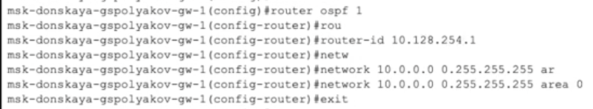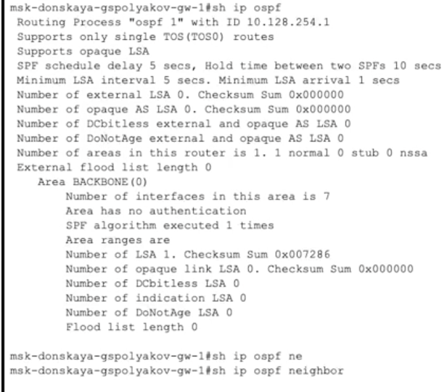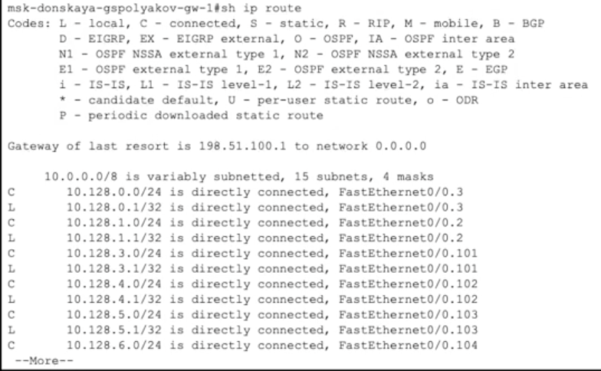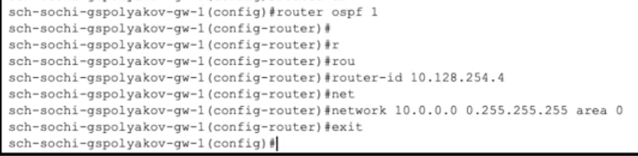
- Настроить связь сети квартала 42 в Москве с сетью филиала в г. Сочи напрямую (см. раздел 15.4.2).
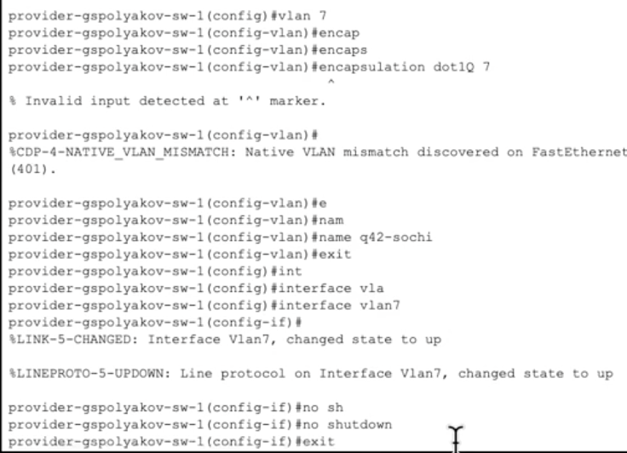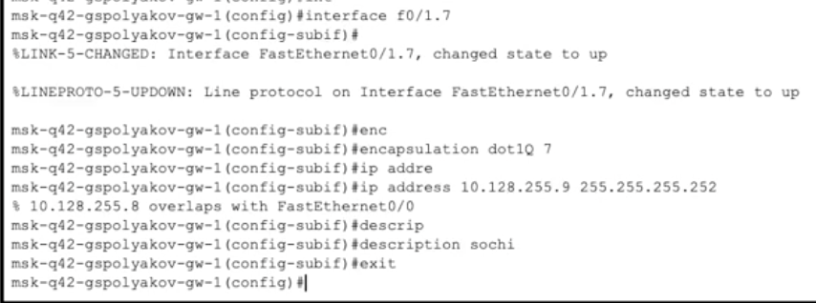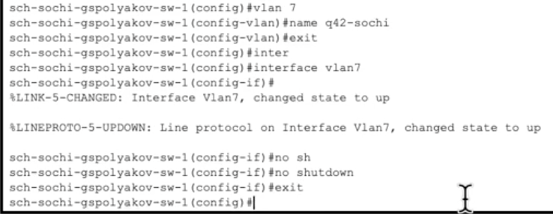
- В режиме симуляции отследить движение пакета ICMP с ноутбука администратора сети на Донской в Москве (Laptop-PT admin) до компьютера пользователя в филиале в г. Сочи pc-sochi-1.
- На коммутаторе провайдера отключить временно vlan 6 и в режиме симуляции убедиться в изменении маршрута прохождения пакета ICMP с ноутбука администратора сети на Донской в Москве (Laptop-PT admin) до компьютера пользователя в филиале в г. Сочи pc-sochi-1.
- На коммутаторе провайдера восстановить vlan 6 и в режиме симуляции убедиться в изменении маршрута прохождения пакета ICMP с ноутбука администратора сети на Донской в Москве (Laptop-PT admin) до компьютера пользователя в филиале в г. Сочи pc-sochi-1.
- При выполнении работы необходимо учитывать соглашение об именовании (см. раздел 2.5).
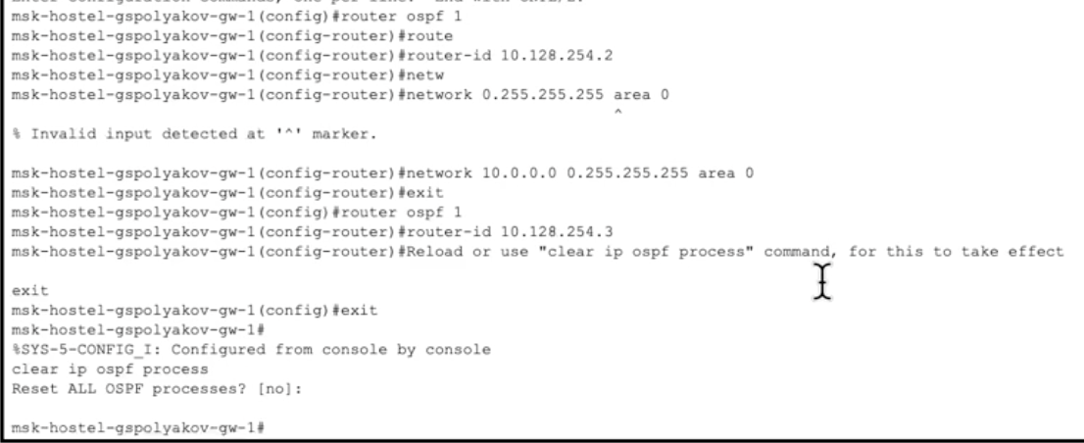

5 Выводы
Настроил динамическую маршрутизацию между территориями организации.

6 Контрольные вопросы
- Какие протоколы относятся к протоколам динамической маршрутизации?
К протоколам динамической маршрутизации относятся:
- RIP (Routing Information Protocol) – простой протокол, использующий количество переходов (hops) как метрику.
- OSPF (Open Shortest Path First) – протокол с открытым стандартом, использующий алгоритм Dijkstra и метрику стоимости (cost).
- EIGRP (Enhanced Interior Gateway Routing Protocol) – проприетарный протокол Cisco, использующий комбинированную метрику (задержку, пропускную способность и др.).
- IS-IS (Intermediate System to Intermediate System) – протокол, похожий на OSPF, применяемый в крупных сетях.
- BGP (Border Gateway Protocol) – протокол внешней маршрутизации, применяемый между автономными системами (в Интернете).
- Охарактеризуйте принципы работы протоколов динамической маршрутизации.
Основные принципы:
- Автоматическое обновление маршрутов: маршрутизаторы обмениваются информацией о сети без участия администратора.
- Выбор оптимального маршрута: маршрутизатор находит лучший путь до сети на основе метрики.
- Адаптивность: при изменении топологии (например, отказе линии связи) маршруты автоматически перестраиваются.
- Типы протоколов:
- Протоколы с вектором расстояния (например, RIP): передают информацию о расстоянии и направлении.
- Протоколы состояния канала (например, OSPF): строят карту сети и рассчитывают маршруты на её основе.
- Опишите процесс обращения устройства из одной подсети к устройству из другой подсети по протоколу динамической маршрутизации. Процесс включает следующие шаги:
  - Устройство формирует IP-пакет, адресованный устройству из другой подсети.
  - Пакет отправляется на шлюз (маршрутизатор), заданный по умолчанию.
  - Маршрутизатор анализирует адрес назначения и ищет маршрут в своей таблице маршрутизации.
  - Если маршрут найден, используется интерфейс и следующий хоп (next hop) из таблицы.
  - Если сети назначения нет в таблице, маршрутизатор может:
    - Передать пакет на маршрут по умолчанию (default route), если он настроен.
    - Отбросить пакет, если путь неизвестен.
  - Протокол динамической маршрутизации обеспечивает актуальность таблицы маршрутизации, автоматически узнавая новые маршруты и удаляя недоступные.
- Опишите выводимую информацию при просмотре таблицы маршрутизации.
При просмотре таблицы маршрутизации (например, командой show ip route на Cisco) можно увидеть:
- Тип маршрута (указывается по префиксу):
- C — directly connected (непосредственно подключённая сеть)
- S — static (статический маршрут)
- R, O, D и др. — динамические протоколы (RIP, OSPF, EIGRP)
- Сетевой адрес назначения (напр. 192.168.1.0/24)
- Метрика маршрута (зависит от протокола)
- Административное расстояние (AD) — доверие к источнику маршрута
- IP-адрес следующего хопа (next hop) — куда пересылать пакет
- Интерфейс выхода — интерфейс, через который будет отправлен пакет
- Время последнего обновления маршрута (для некоторых протоколов)

Список литературы

